「用水管理人員教育訓練」報名簡章
主辦單位：經濟部工業局
執行單位：財團法人環境發展基金會
━━━━━━━━━━━━━━━━━━━━━━━━━━━━━━━━━━━━━━━━━━━━━━━━━━━━━━━━━━━━━

經濟部工業局廣告

一、目 的：產業界對於用水的需求隨著工業的持續發展而增加，為有效節省水資源，工業用水的回收與再利用已成為企業生存及追求永續發展的重要工作。為協助廠商瞭解水資源管理相關法令規定，本工作項規劃辦理「水管理人員教育訓練」，邀請各工業用戶之水資源管理人員參加，以建立大用水戶之管理專人，藉此落實自主用水管理工作，擴大製造業廠商之節水推動及其成效。
二、時 間： 108年6月12日(三)
三、地 點：成功大學綠色魔法學校3F第二會議室
(台南市北區小東路25號)
四、參加對象：製造業、廠商水管理人員及水利產業相關廠商人員等
五、費 用：全程免費
網路表單
QR code
六、報名方式：請以填寫【網路表單】https://bit.ly/2Vf25c9或
【Mail】thsrchin@gmail.com 方式報名
七、報名截止日期：6/7或額滿（30人）為止
八、聯絡方式：嘉南藥理大學—林欣慧小姐06-3662006
Email: thsrchin@gmail.com

「用水管理人員教育訓練」議程
時間 | 課程名稱 | 主講人
09:30-10:00 | 報到 | －
10:00-10:10 | 主席致詞 | 經濟部工業局
10:10~11:00 | 用水風險管理 | 成大產業基金會
11:00~11:50 | 管線自主檢漏查驗 | 弓銓股份有限公司
12:00~13:20 | 午餐 | －
13:20~14:00 | 工業廢水處理與回收案例 | 工業技術研究院
14:00~14:50 | 創新節能的冷卻系統保養方式介紹 | 葳禾生技股份有限公司
14:50~15:30 | 交流討論 | 經濟部工業局
◎會議辦理執行單位保留變更議程之權利

「用水管理人員教育訓練」報名表
※開課前將以E-mail 方式寄發上課通知，未收到確認通知者，請來電洽詢，謝謝。

姓名：
性別： | □女 □男
學歷： | □高中職 □專科 □學士 □碩士 □博士 □其它
服務單位：
產業別^{註}： | (請填代號)
地址：
部門： |  | 職稱：
電話： |  | 傳真：
行動電話：
E-MAIL： | (＊請務必填寫此欄位，以利發送報名確認函給您，謝謝！）
參訓背景： | (1)您是由何處得知此活動(課程)消息?  □E-MAIL □網站/報紙 □同業告知 □公司公告  □宣傳DM □親朋好友 □其他  (2)請問您參加活動(課程)的動機為?  □公司目前工作需要而由公司選派 □公司未來需要而由公司選派  □個人目前工作需要自行申請而獲准 □個人未來發展
註：1.食品業 2.煙草業 3.紡織業 4.成衣服飾業 5.皮革毛皮及其製品業 6.木竹製品業7.家具及裝設品業8.紙漿紙及紙製品業 9.印刷及有關事業 10.化學材料業 11.化學製品業12.石油及煤製品業 13.橡膠製品業 14.塑膠製業 15.非金屬礦物製品業 16.金屬基本工業 17.金屬製品業 18.機械設備業 19.電腦、通信及視聽電子產品業 20.電子零組件業 21.電力精械器材及設備製造修配業 22.運輸工具製造修配業 23.精密、光學、醫療器材及鐘錶業 24.其他工業製品業 25.技術服務業

成功大學綠色魔法學校3F第二會議室交通位置圖
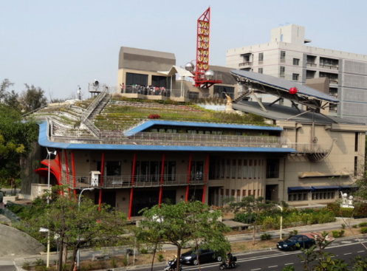
地址：台南市北區小東路25號
電話：06-3662006
交通資訊：
1.【高鐵】
於高鐵台南站下車→轉乘台鐵沙崙支線，從沙崙站至台南火車站→走後站出口後，左轉前鋒路步行約10分鐘可到達目的地。
成功大學綠色魔法學校外觀
2.【火車】
於台南火車站下車→走後站出口後，左轉前鋒路步行約10分鐘可到達目的地。
3.【自行開車】
(南下)行駛國道一號→下大灣交流道右轉180線道接小東路，直行車程約15分鐘
(北上)行駛國道一號→下大灣交流道左轉180線道接小東路，直行車程約15分鐘

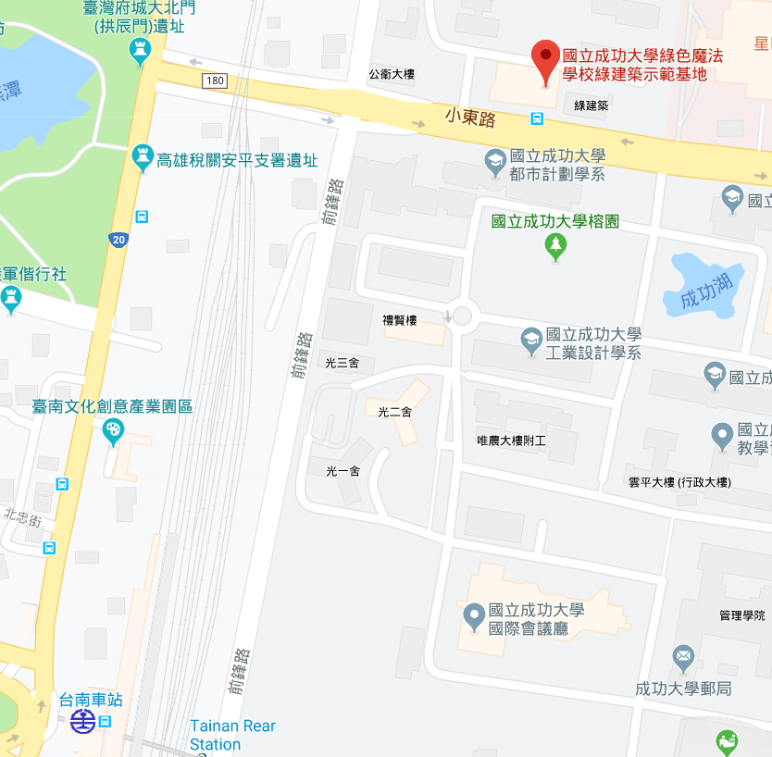
交通位置圖

